
VĂN PHÒNG CHÍNH PHỦ

HỆ THỐNG QUẢN LÝ CƠ SỞ DỮ LIỆU THEO DÕI
TÀI LIỆU HƯỚNG DẪN SỬ DỤNG
(Sử dụng cho chuyên viên VPCP)

Hà Nội, 2022
MỤC LỤC
1. GIỚI THIỆU 3
1.1. Mục đích và đối tượng sử dụng 3
1.2. Đối tượng sử dụng 3
1.3. Các thuật ngữ và từ viết tắt 3
2. GIỚI THIỆU CÁC CHỨC NĂNG 4
3. HƯỚNG DẪN SỬ DỤNG CHI TIẾT CÁC CHỨC NĂNG 5
3.1. Màn hình trang chủ Dashboard 5
3.2. Văn bản phát hành chuyên viên 6
3.2.1. Tìm kiếm VB phát hành 6
3.2.2. Chuyển hạn cập nhật 8
3.2.3. Chuyển loại theo dõi 8
3.2.4. Giao nhiệm vụ 9
3.3. Nhiệm vụ chuyên viên giao đơn vị, chuyên viên khác 11
3.3.1. Bổ sung nhiệm vụ, công việc 11
3.3.2. Thu hồi nhiệm vụ, công việc 11
3.3.3. Cập nhật nhiệm vụ 12
3.3.4. Gia hạn xử lý nhiệm vụ, công việc 13
3.3.5. Xóa nhiệm vụ, công việc 14
3.3.6. Tìm kiếm nhiệm vụ 15
3.3.7. Xem chi tiết nhiệm vụ 16
3.4. Nhiệm vụ của chuyên viên theo dõi 16
3.4.1. Trả lại nhiệm vụ 16
3.4.2. Đôn đốc thực hiện 18
3.4.3. Xác nhận kết quả thực hiện 19
3.4.4. Xem chi tiết nhiệm vụ 20
3.5. Quản lý nhiệm vụ, công việc mật 21
3.1.1. Thêm mới văn bản chỉ đạo điều hành, nhiệm vụ mật 21
3.1.2. Sửa/ Xóa văn bản chỉ đạo điều hành mật 22
3.1.3. Bổ sung nhiệm vụ 23
3.1.5. Gia hạn xử lý 23
3.1.6. Sửa nhiệm vụ 23
3.1.7. Xoá nhiệm vụ 23
3.1.8. Chuyển theo dõi giao nhiệm vụ 23
3.1.9. Thu hồi nhiệm vụ 23
3.6. Báo cáo thống kê 25
3.7.1. Báo cáo văn bản phát hành 25
3.7.1.1. Chi tiết VBPH 25
3.7.1.2. Tổng hợp VBPH 25
3.7.2. Báo cáo nhiệm vụ 26
3.7.2.1. Nhiệm vụ, công việc giao 26
3.7.2.2. Tổng hợp nhiệm vụ giao 27
3.7.2.3. Nhiệm vụ, công việc theo dõi 27
3.7.2.4. Kết quả theo dõi 28

GIỚI THIỆU

Mục đích và đối tượng sử dụng
Tài liệu này được xây dựng nhằm hướng dẫn cho người dùng có vai trò chuyên viên Văn phòng Chính phủ sử dụng Hệ thống Quản lý cơ sở dữ liệu theo dõi về thực hiện nhiệm vụ do Chính phủ, Thủ tướng Chính phủ giao (sau đây gọi là Hệ thống quản lý CSDL theo dõi).

Đối tượng sử dụng
Chuyên viên văn phòng Chính phủ: là người dùng được gán quyền để thực hiện quản lý các nhiệm vụ do Chính phủ, thủ tướng Chính phủ giao Bộ, cơ quan, địa phương
- Tạo và giao nhiệm vụ từ các văn bản chỉ đạo điều hành phải theo dõi cho Bộ, cơ quan, địa phương.
- Theo dõi đôn đốc, xác nhận kết quả thực hiện nhiệm vụ của Bộ, cơ quan, địa phương

Các thuật ngữ và từ viết tắt
Thuật ngữ | Định nghĩa | Ghi chú
CP | Chính Phủ
VPCP | Văn Phòng Chính Phủ
THTH | Tình hình thực hiện
TDNV | Theo dõi nhiệm vụ
BC | Báo cáo
LĐĐV | Lãnh đạo đơn vị
CV | Chuyên viên

GIỚI THIỆU CÁC CHỨC NĂNG

STT | Menu/Chức năng | Mô tả | Đối tượng sử dụng
1 | Dashboard | Thông kê số lượng nhiệm vụ và VBPH của chuyên viên | Chuyên viên VPCP
2 | Quản lý nhiệm vụ, VB chỉ đạo điều hành | Cho phép chuyên viên thực hiện các thao tác: tìm kiếm, chuyển hạn cập nhật, chuyển loại theo dõi, giao nhiệm vụ, thu hồi, cập nhật, trả lại, đôn đốc, gia hạn, xác nhận kết quả, xóa nhiệm vụ | Chuyên viên VPCP
3 | Quản lý nhiệm vụ, công việc mật | Cho phép chuyên viên thêm mới, sửa, xóa, gia hạn , tìm kiếm văn bản, nhiệm vụ mật. | Chuyên viên VPCP
4 | Báo cáo thông kê | Cho phép chuyên viên thực hiện xuất báo cáo VBPH, nhiệm vụ giao, NV theo dõi | Chuyên viên VPCP

HƯỚNG DẪN SỬ DỤNG CHI TIẾT CÁC CHỨC NĂNG
Thông tin sử dụng hệ thống phần mềm Quản lý CSDL theo dõi:
- Sử dụng trình duyệt Web: Chrome/ FireFox phiên bản 86 trở lên
- Hệ thống đào tạo: tdnv.vpcp.vn/WEB_VPCP

Màn hình trang chủ Dashboard
Chức năng này thống kê số lượng nhiệm vụ và VBPH mà tài khoản đăng nhập đang theo dõi và phát hành
Bước 1: Truy cập vào hệ thống quản lý CSDL theo dõi hiển thị màn hình đăng nhập -> nhập tài khoản của chuyên viên VPCP -> nhấn nút “Đăng nhập”
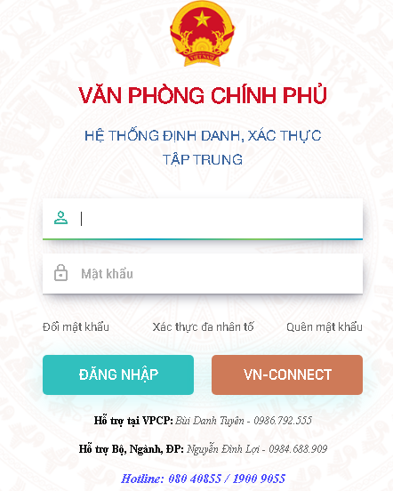

Bước 2: Hiển thị màn hình Dashboard
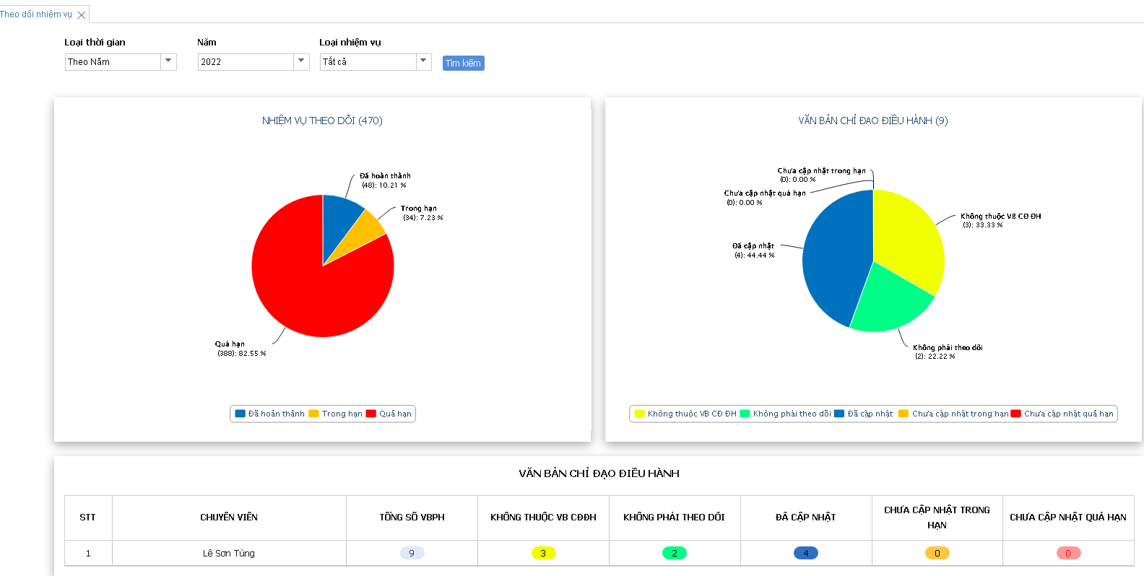
Bước 3: Click vào khu vực màu của nhiệm vụ theo dõi sẽ hiển thị ra màn hình chi tiết tương ứng với trạng thái đã chọn
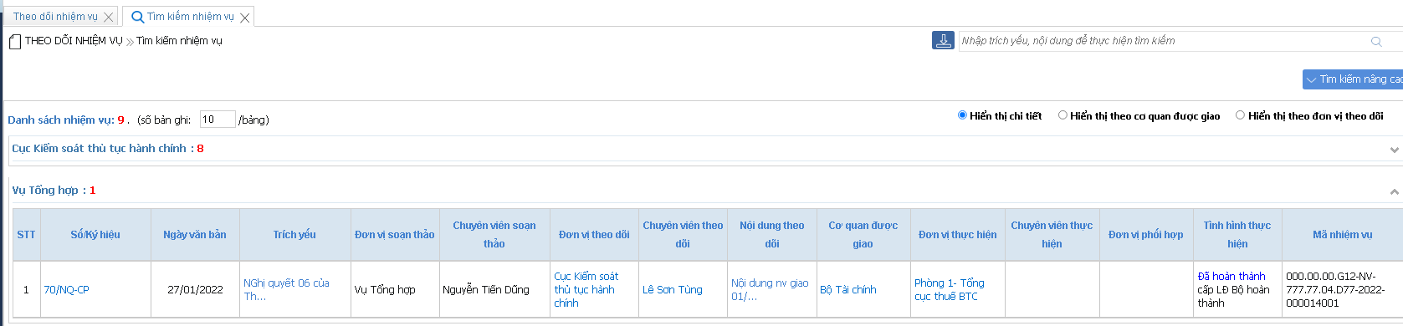
- Khoảng thời gian -> thống kê theo thời gian người dùng nhập vào
- Tháng -> thống kê theo lũy kế từ đầu năm đến ngày cuối tháng của năm được chọn
- Quý -> thống kê theo lũy kế từ đầu năm đến ngày cuối của quý của năm được chọn
- Năm -> thống kê cả năm hiện tại
Bước 4: Click vào trạng thái trên vòng tròn Văn bản chỉ đạo điều hành hoặc bảng thống kê trạng thái VB chỉ đạo điều hành của chuyên viên hiển thị ra màn hình danh sách văn bản phát hành tương ứng
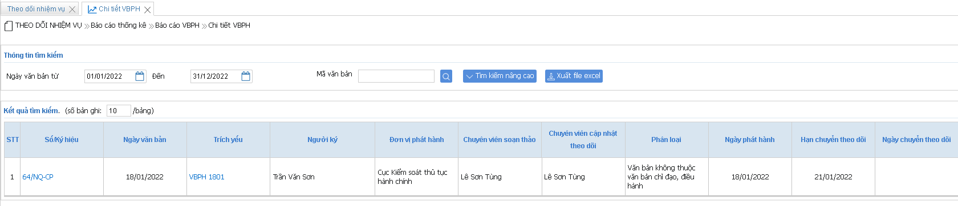
- Khoảng thời gian -> thống kê theo thời gian người dùng nhập vào
- Tháng -> thống kê theo tháng hiện tại
- Quý -> thống kê theo Quý hiện tại
- Năm -> thống kê cả năm hiện tại

Văn bản phát hành chuyên viên
Cho phép chuyên viên thực hiện tìm kiếm, chuyển loại theo dõi và tạo nhiệm vụ từ văn bản chỉ đạo điều hành phát hành từ hệ thống quản lý văn bản và hồ sơ công việc..

3.2.1. Tìm kiếm VB phát hành
Chức năng cho phép chuyên viên Tìm kiếm Văn bản phát hành chuyên viên
Bước 1: Chuyên viên VPCP đăng nhập hệ thống
Bước 2:Vào menu “Văn bản phát hành chuyên viên” -> Nhập thông tin tìm kiếm
Cách 1: Tìm kiếm nhanh bằng cách nhập nội dung trích yếu nhấn nút tìm kiếm
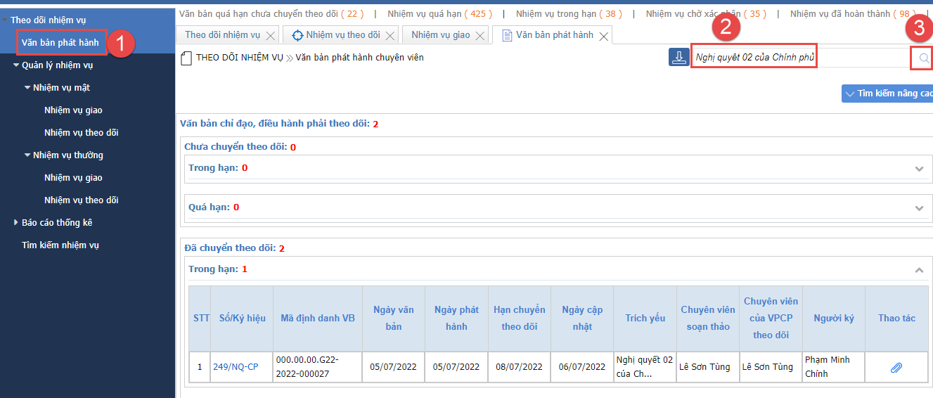
Cách 2: vào tìm kiếm nâng cao: nhập tiêu chí cần tìm (vd: số/ ký hiệu) nhấn
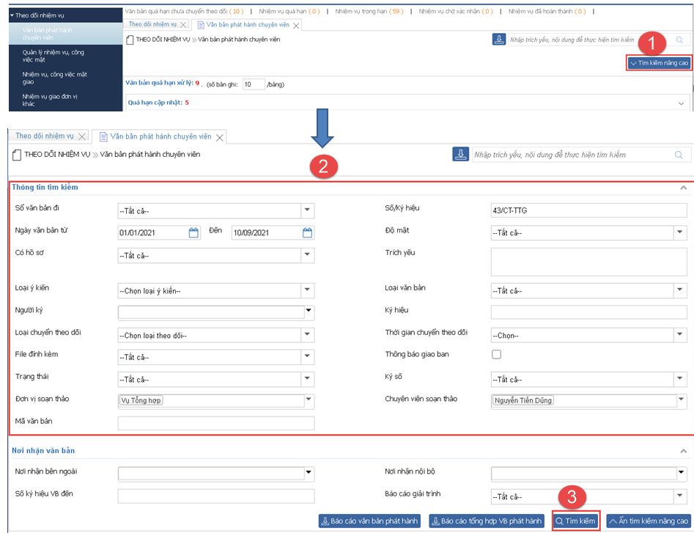
-> hiển thị kết quả thỏa mãn điều kiện tìm kiếm

3.2.2. Chuyển hạn cập nhật
Chức năng này cho phép chuyên viên chuyển hạn cập nhật cho VBPH Chuyên viên
Bước 1:Chuyên viên VPCP đăng nhập hệ thống -> vào menu Văn bản phát hành chuyên viên -> tìm kiếm VBPH cần cập nhật -> nhấn nút 
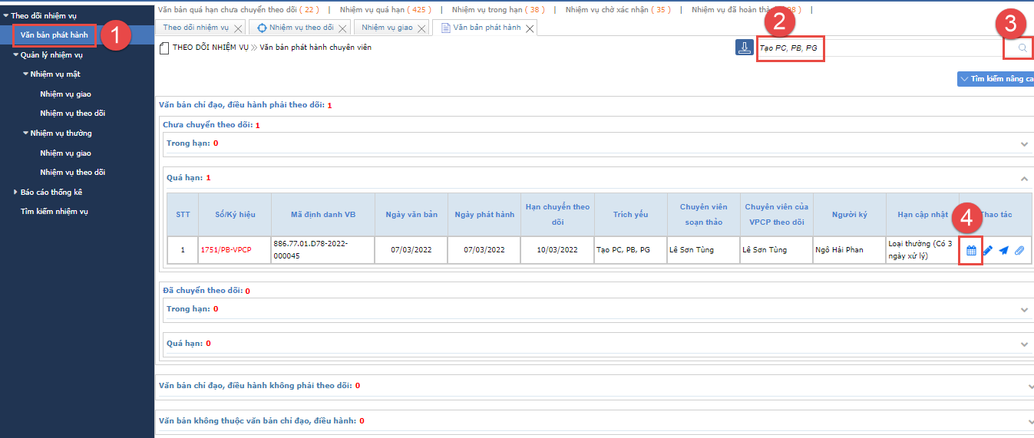
Hiển thị màn hình sau
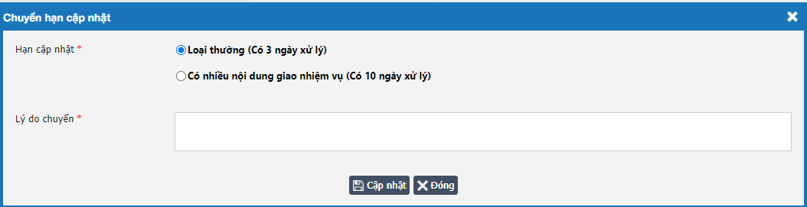Bước 2: Chon hạn cập nhật và nhập Lý do chuyển -> nhấn nút  hoàn tất chuyển hạn cập nhật cho VBPH chuyên viên.
- Sau khi chuyển hạn cập nhật lưu lại lịch sử

3.2.3. Chuyển loại theo dõi
Chức năng này cho phép chuyên viên chuyển loại theo dõi của VBPH
Bước 1:Chuyên viên vào menu Văn bản phát hành chuyên viên nhấn nút
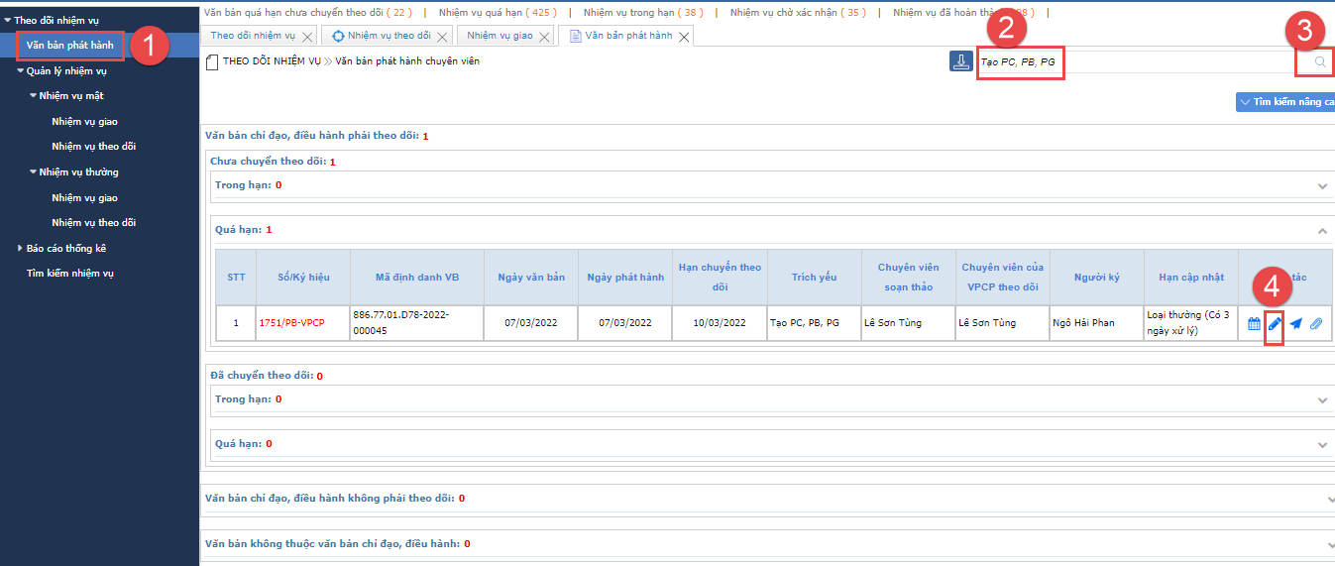
Hiển thị màn hình sau
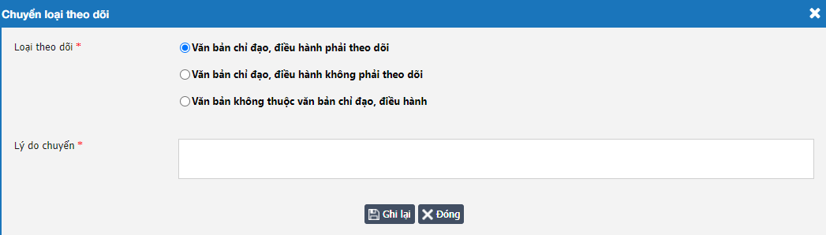
Bước 3: Chọn loại theo dõi và nhập lý do chuyển nhấn nút hoàn tất chuyển loại theo dõi
- Sau khi Chuyển loại theo dõi sẽ lưu lịch sử
- Bản ghi sẽ được chuyển đến loại theo dõi người dùng chọn

3.2.4. Giao nhiệm vụ
Chức năng cho phép chuyên viên tạo nhiệm vụ giao nhiệm vụ cho các đơn vị Bộ, ĐP.
Bước 1: Chuyên viên vào menu Văn bản phát hành chuyên viên Nhấn vào nút

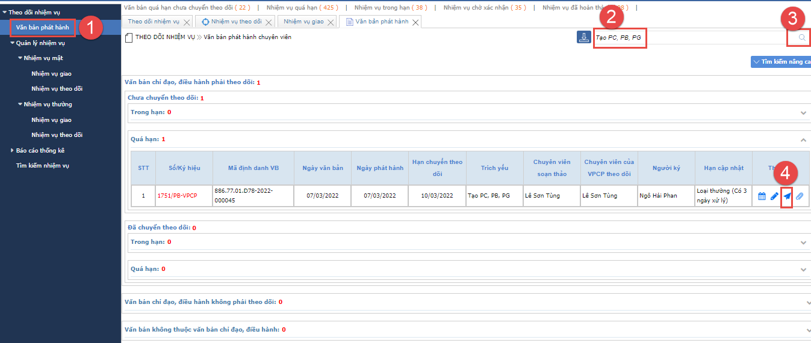
Hiển thị màn hình sau:
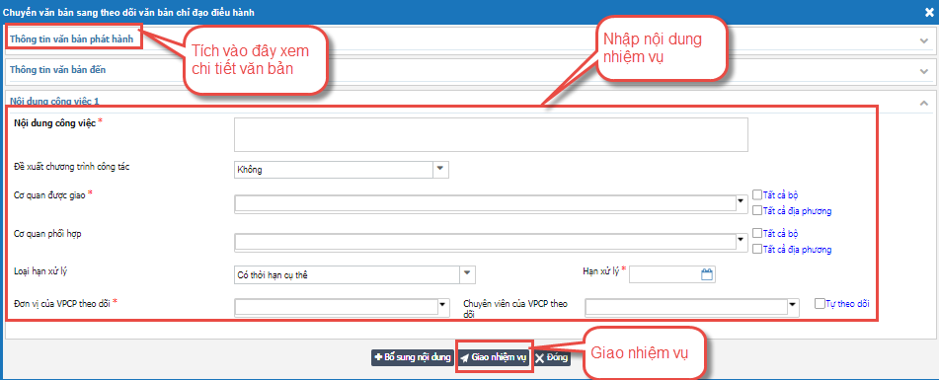
Bước 2: Nhập thông tin nhiệm vụ (trường hợp muốn tạo nhiều nhiệm vụ thì tích vào nút để thêm nhiều nhiệm vụ).
- Nội dung nhiệm vụ
- Đề xuất chương trình công tác
- Cơ quan được giao nhiệm vụ
- Cơ quan phối hợp
- Hạn xử lý
- Đơn vị và chuyên viên theo dõi nhiệm vụ
Ghi chú: các trường có dấu * là bắt buộc phải nhập
Bước 3: Nhấn nút hoàn thành chuyển văn bản sang theo dõi Văn bản chỉ đạo điều hành

Nhiệm vụ chuyên viên giao đơn vị, chuyên viên khác

3.3.1. Bổ sung nhiệm vụ, công việc
Chức năng cho phép chuyên viên Bổ sung nhiệm vụ giao bộ, địa phương sau khi đã giao nhiệm vụ cho Bộ, đia phương.
Bước 1: Chuyên viên menu Quản lý nhiệm vụ Nhiệm vụ thường Nhiệm vụ giao Nhấn vào nút 
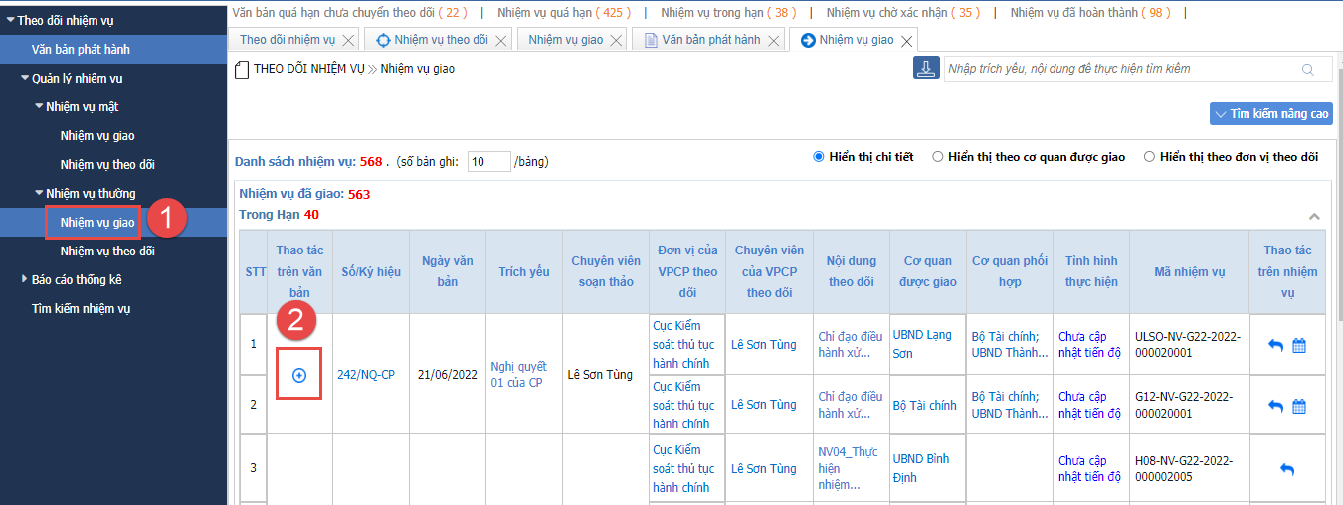
Bước 2 : Tại màn hình Thêm mới nhiệm vụ, nhập thông tin vào các trường (trường có dấu * là bắt buộc phải nhập)
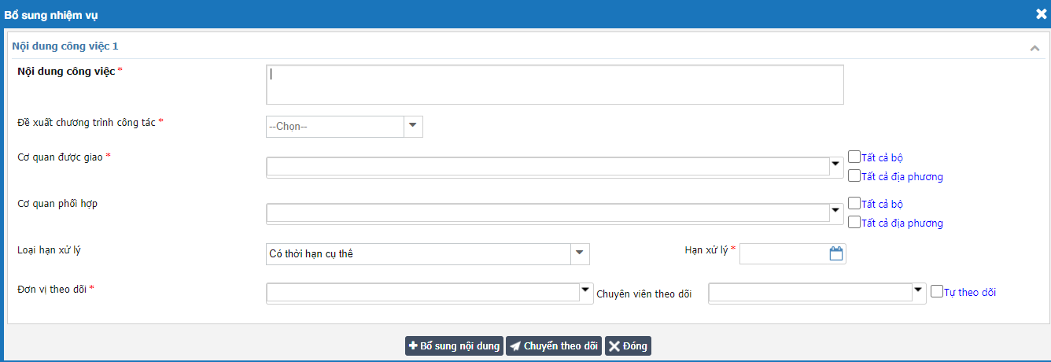Bước 3:Click button để thêm nội dung công việc
Bước 4: Nhấn nút để lưu lại thông tin và giao nhiệm vụ
- Nhiệm vụ chuyển theo dõi sẽ được chuyển đến cơ quan được giao nhiệm vụ , cơ quan phối hợp
- Chuyển đến nhiệm vụ theo dõi của chuyên viên nếu chuyên viên đó tự theo dõi , chuyển đến tài khoản có vai trò là LĐĐV, CV của đơn vị được chọn theo dõi

3.3.2. Thu hồi nhiệm vụ, công việc
Chức năng cho phép chuyên viên Thu hồi nhiệm vụ với những bản ghi có cột tình hình thực hiện là Chưa cập nhật tiến độ
Bước 1: Chuyên viên vào menu “Nhiệm vụ giao” Nhấn vào nút 
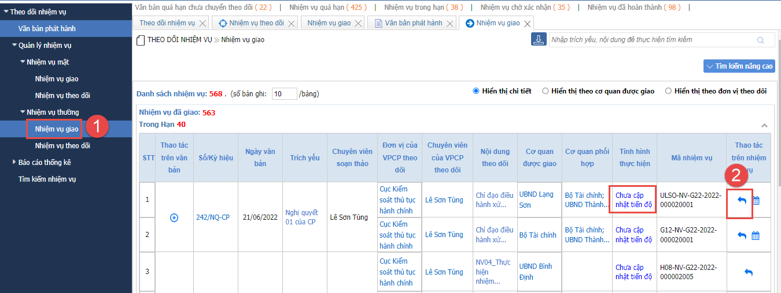
Bước 2: Tại màn hình Thu hồi nhiệm vụ nhập thông tin vào trường: Lý do thu hồi
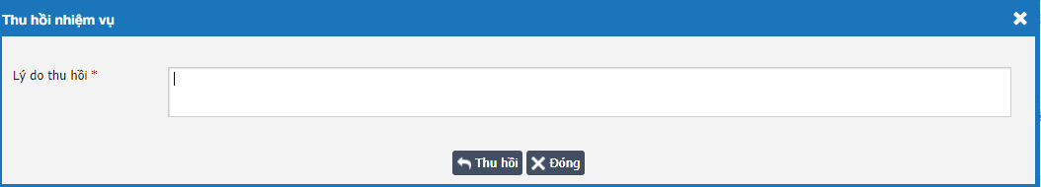
Bước 3: Nhấn nút để thu hồi nhiệm vụ
- Nhiệm vụ được thu hồi sẽ hiển thị ở Nhiệm vụ đơn vị theo dõi trả lại, thu hồi. Lưu lịch sử gửi trả lại

3.3.3. Cập nhật nhiệm vụ
Chức năng cho phép chuyên viên Sửa những Nhiệm vụ của Bộ địa phương trả lại hoặc Nhiệm vụ đơn vị theo dõi trả lại, thu hồi
Bước 1: Chuyên viên vào menu Nhiệm vụ thường “Nhiệm vụ giao” Nhấn vào nút
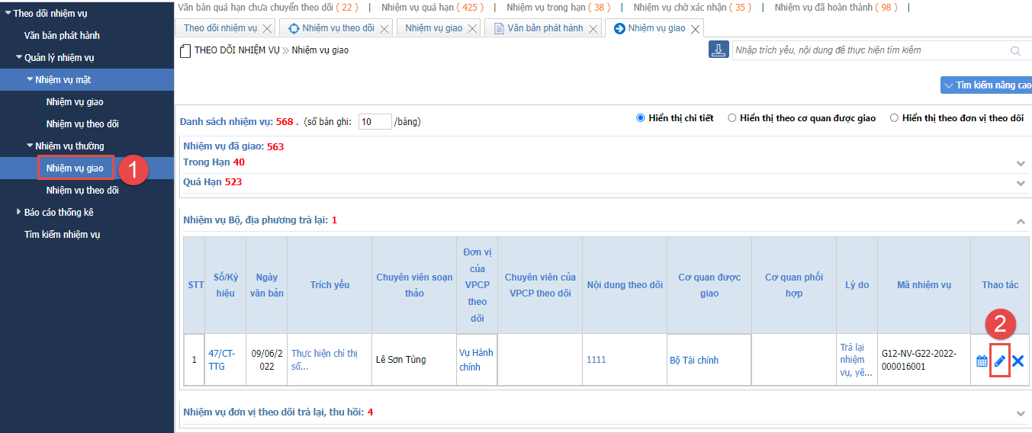
Bước 2: Tại màn hình Cập nhật nội dung nhiệm vụ Nhập thông tin các trường
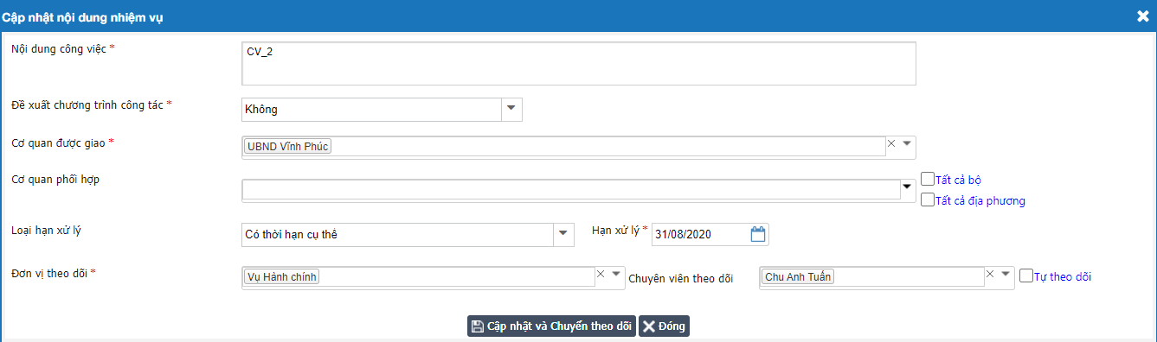
Bước 3: Nhấn nút hoàn tất việc cập nhật nhiệm vụ và chuyển lại nhiệm vụ cho đơn vị được giao.

3.3.4. Điều chỉnh thời hạn xử lý nhiệm vụ, công việc
Cho phép chuyên viên điều chỉnh thời hạn xử lý nhiệm vụ, công việc đã giao Bộ, địa phương.
Bước 1: Chuyên viên vào từ menu “Nhiệm vụ giao” Nhấn vào nút
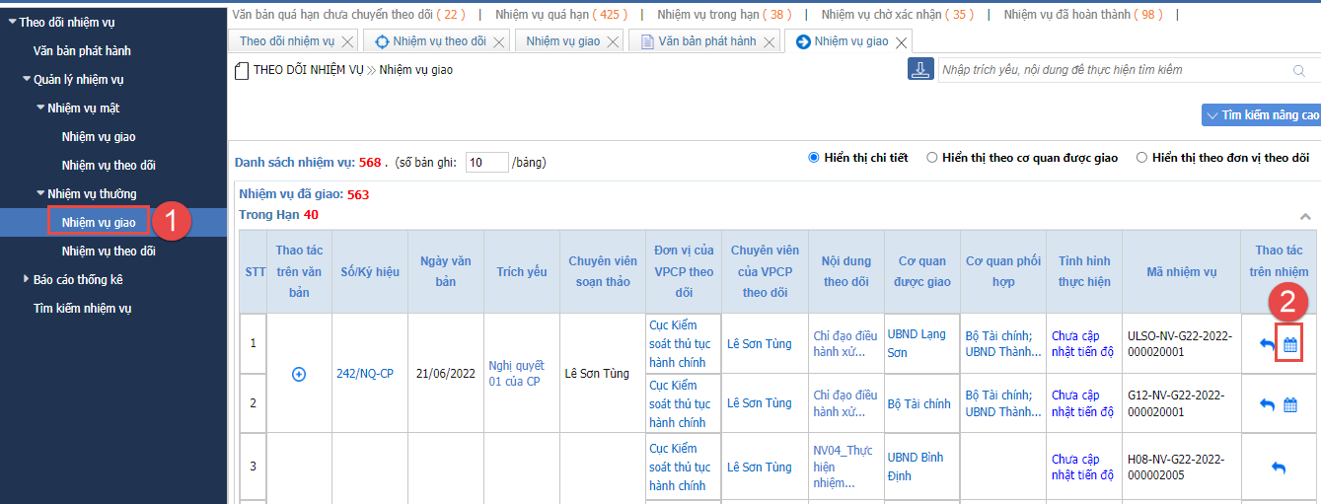
Chuyên viên vào thực hiện từ menu “Nhiệm vụ theo dõi”
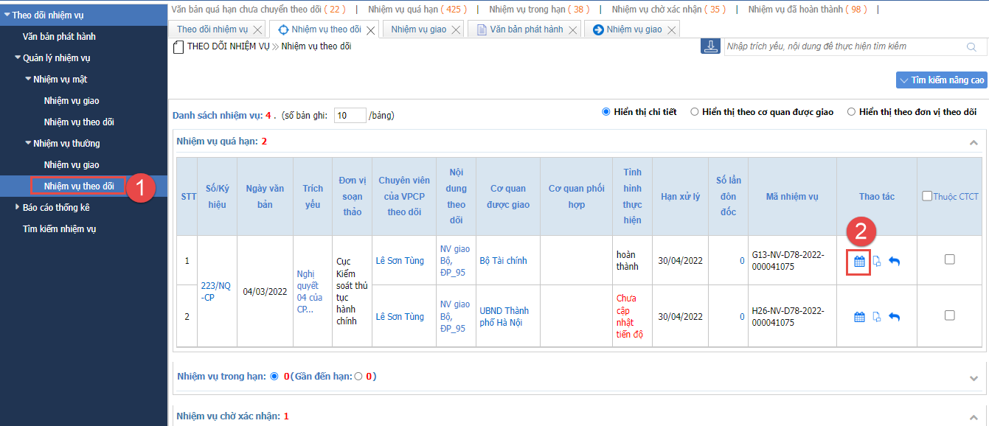
Bước 2: Tại màn hình điều chỉnh thời hạn xử lý nhập thông tin vào trường
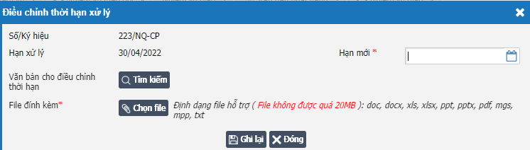
Văn bản cho điều chỉnh thời hạn: Click button để mở popup Tìm kiếm mã văn bản/ số ký hiệu/ trích yếu đính kèm Nhập thông tin tìm kiếm Chọn Mã văn bản cho điều chỉnh thời hạn
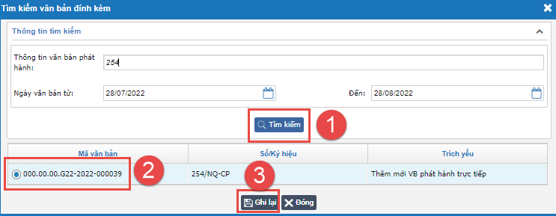
Bước 3: Nhấn nút để điều chỉnh thời hạn xử lý, hệ thống hiển thị thông báo
- Sau khi điều chỉnh thời hạn , Hạn xử lý của nhiệm vụ sẽ được cập nhật lại
- Lưu lịch sử điều chỉnh thời hạn

3.3.5. Xóa nhiệm vụ, công việc
Chức năng cho phép chuyên viên Xoá những Nhiệm vụ Bộ địa phương trả lại hoặc Nhiệm vụ đơn vị theo dõi trả lại, thu hồi
Bước 1: Chuyên viên vào menu Nhiệm vụ thường “Nhiệm vụ giao” vào danh sách “Nhiệm vụ Bộ, địa phương trả lại” hoặc danh sách “Nhiệm vụ đơn vị theo dõi, thu hồi Nhấn vào nút
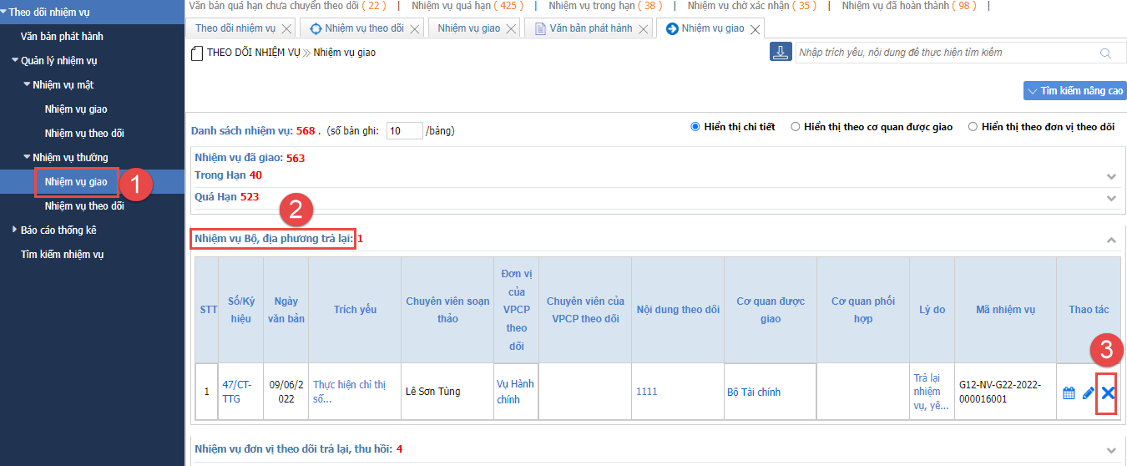
Bước 2: Hiển thị màn hình xác nhận xóa -> nhấn nút để hoàn thành xoá.

3.3.6. Tìm kiếm nhiệm vụ
Chức năng cho phép chuyên viên Tìm kiếm nhiệm vụ giao đơn vị khác, nhiệm vụ giao chuyên viên theo dõi
Bước 1: Chuyên viên vào Quản lý nhiệm vụ Nhiệm vụ thường Nhiệm vụ giao Nhập thông tin tìm kiếm
- Tìm kiếm nhanh: Nhập trích yếu hoặc nội dung văn bản để thực hiện tìm kiếm
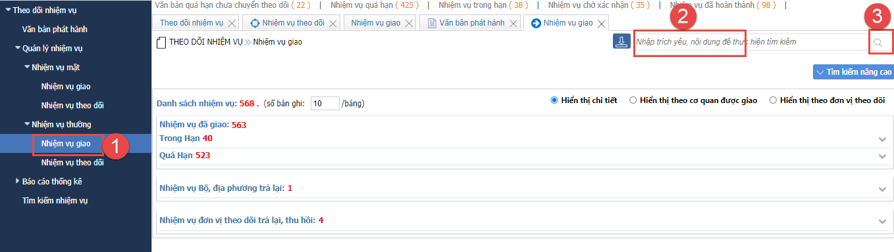
- Tìm kiếm nâng cao: Nhấn nút “tìm kiếm nâng cao”, nhập các điều kiện cần tìm Nhấn nút để thực hiện tìm kiếm.
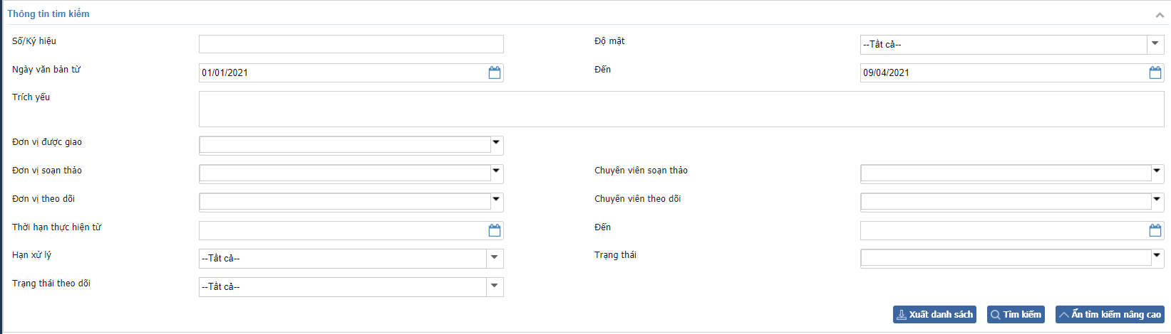
- Hiển thị kết quả tìm kiếm thỏa mãn điều kiện nhập vào

3.3.7. Xem chi tiết nhiệm vụ
Chức năng cho phép chuyên viên xem chi tiết nhiệm vụ giao đơn vị khác, nhiệm vụ đang theo dõi
Bước 1: Chuyên viên vào menu chức năng cần xem chi tiết bên menu trái -> tìm kiếm nhiệm vụ -> nhấn vào các ô có hiển thị link
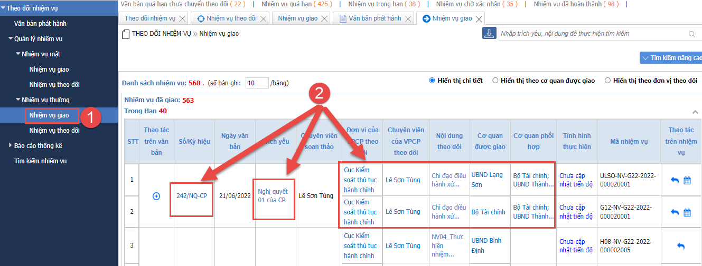
Bước 2: Khi nhấn vào 1 link bất kỳ hiển thị màn hình xem chi tiết tương ứng
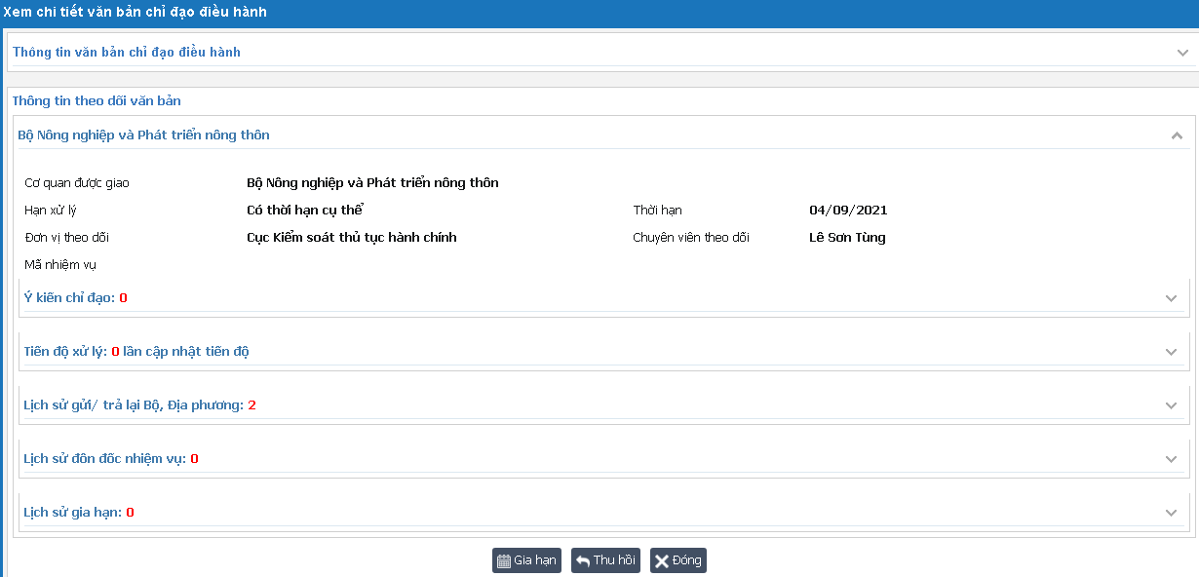

Nhiệm vụ của chuyên viên theo dõi
Hiển thị các nhiệm vụ mà chuyên viên đăng nhập được gán phân công theo dõi

3.4.1. Trả lại nhiệm vụ
Chức năng này cho phép chuyên viên theo dõi trả lại nhiệm vụ được phân công theo dõi cho lãnh đạo đơn vị với những nhiệm vụ có tình hình thực hiện là Chưa cập nhật tiến độ , Chưa thực hiện, Đang thực hiện
Bước 1: Chuyên viên vào menu Nhiệm vụ theo dõi Nhấn nút
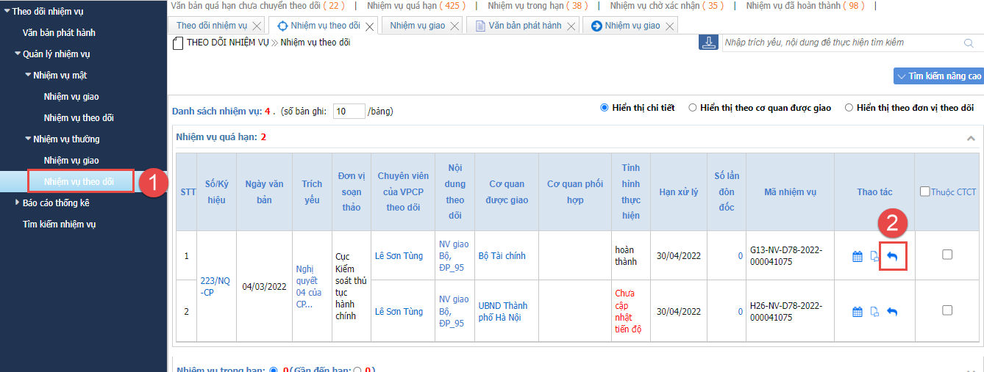
Bước 2: Tại màn hình Trả lại nhiệm vụ nhập Lý do trả lại
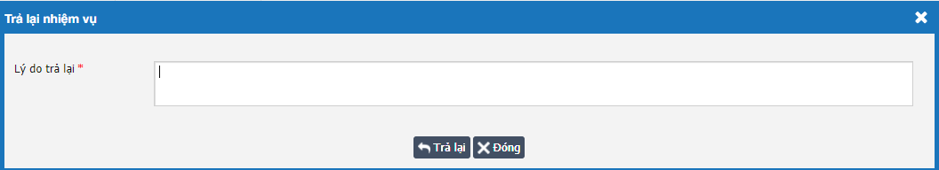
Bước 3: Nhấn nút để trả lại nhiệm vụ
- Nhiệm vụ sẽ được trả lại vào màn hình Nhiệm vụ đơn vị theo dõi trả lại, thu hồi của chuyên viên soạn thảo
- Lưu lịch sử gửi trả lại

3.4.2. Đôn đốc thực hiện
Chức năng này cho phép chuyên viên đôn đốc thực hiện những nhiệm vụ chưa hoàn thành
Bước 1: Chuyên viên vào Nhiệm vụ theo dõi Nhấn vào nút
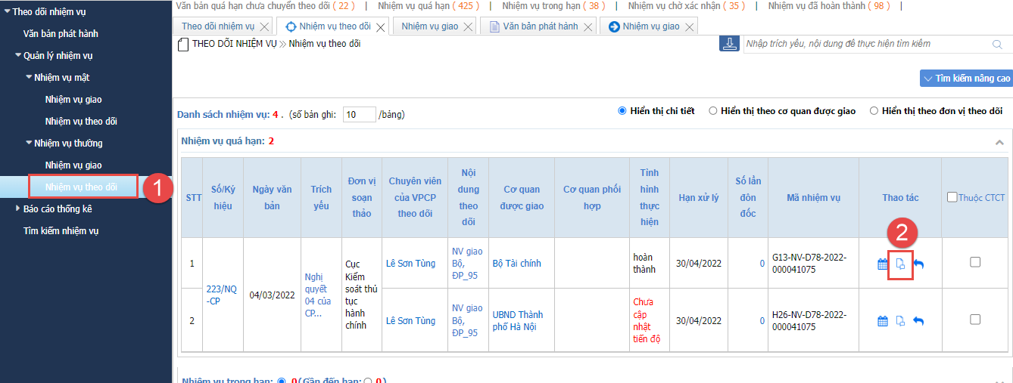
Bước 3: Tại màn hình Đôn đốc thực hiện nhiệm vụ Nhập thông tin vào trường
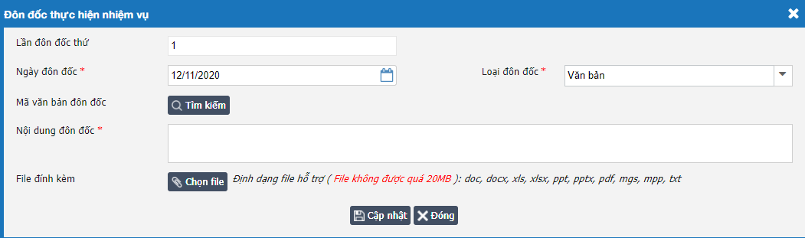
Mã văn bản đôn đốc: Click button để mở popup Tìm kiếm theo các thông tin của VB phát hành Nhập thông tin tìm kiếm Chọn Mã văn bản cho đôn đốc
Bước 4: Nhấn nút để đôn đốc thực hiện nhiệm vụ
- Lưu lịch sử đôn đốc thực hiện

3.4.3. Xác nhận kết quả thực hiện
Chức năng này cho phép chuyên viên xác nhận hoàn thành hoặc trả lại những nhiệm vụ có tình hình thực hiện là chờ xác nhận
Bước 1: Chuyên viên vào Quản lý nhiệm vụ Nhiệm vụ thường Nhiệm vụ theo dõi vào nhiệm vụ chờ xác nhận nhấn vào nút 
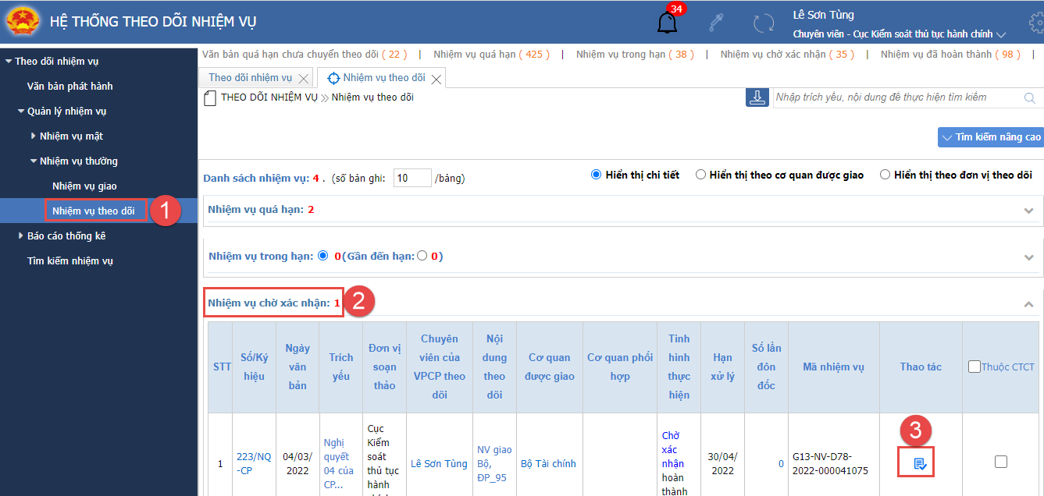
Hiển thị màn hình sau chọn xác nhận hoặc trả lại, đính kèm file nhấn nút “Ghi lại” để xác nhận hoàn thành nhiệm vụ
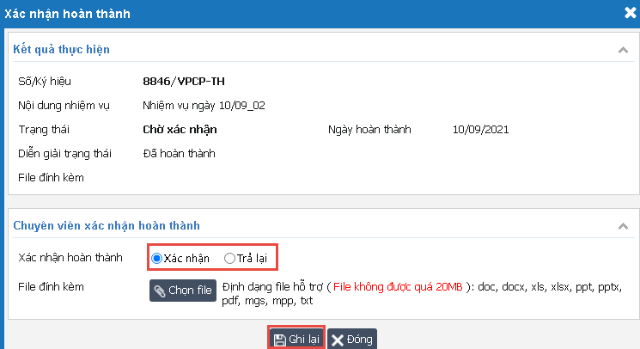
- Nếu Xác nhận bản ghi sẽ được chuyển đến Nhiệm vụ đã hoàn thành
- Nếu Trả lại sẽ quay về Bộ, ĐP để cập nhật lại tiến độ và hiển thị ở Nhiệm vụ quá hạn (hoặc nhiệm vu trong hạn)
- Lưu lịch sử cập nhật tiến độ

3.4.4. Xem chi tiết nhiệm vụ
Chức năng cho phép chuyên viên xem chi tiết nhiệm vụ giao đơn vị khác, nhiệm vụ đang theo dõi
Bước 1: Chuyên viên vào menu chức năng cần xem chi tiết bên menu trái tìm kiếm nhiệm vụ nhấn vào các ô có hiển thị link
Bước 2: Khi nhấn vào 1 link bất kỳ hiển thị màn hình xem chi tiết tương ứng

Quản lý nhiệm vụ, công việc mật

3.1.1. Thêm mới văn bản chỉ đạo điều hành, nhiệm vụ mật
Chức năng cho phép chuyên viên VPCP thêm mới văn bản chỉ đạo điều hành mật, Nhiệm vụ kèm theo VB chỉ đạo mật
Bước 1: Chuyên viên vào menu Quản lý nhiệm vụ/Nhiệm vụ mật/ Nhiệm vụ giao Nhấn nút 
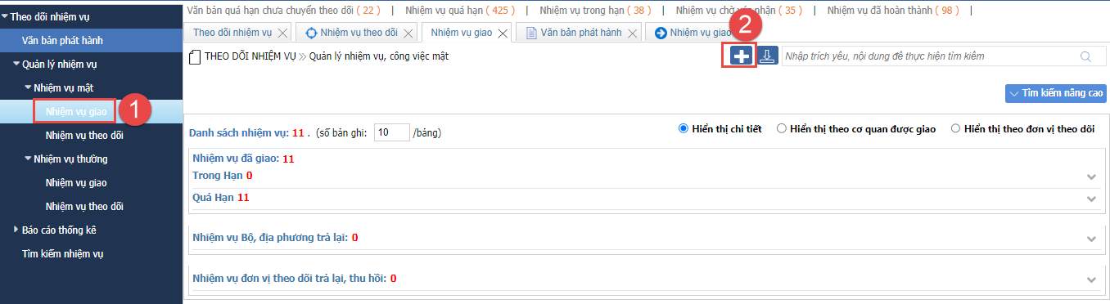
Bước 2: Tại màn hình Thêm mới, chọn độ mật là 1,2 hoặc 3 Nhập thông tin VB chỉ đạo điều hành 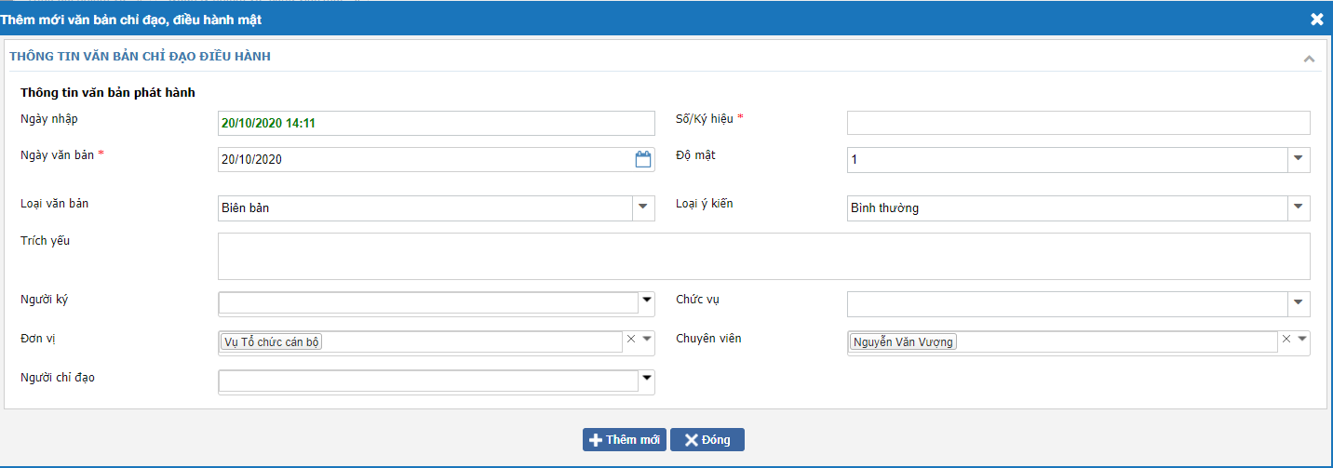
Chú ý : Các trường đánh dấu sao * là các trường bắt buộc nhập
Bước 3: Nhấn nút  để lưu lại thông tin VB chỉ đạo điều hành hiển thị tiếp màn hình thêm mới nhiệm vụ
Bước 4 : Tại màn hình Thêm mới nhiệm vụ, nhập thông tin vào các trường
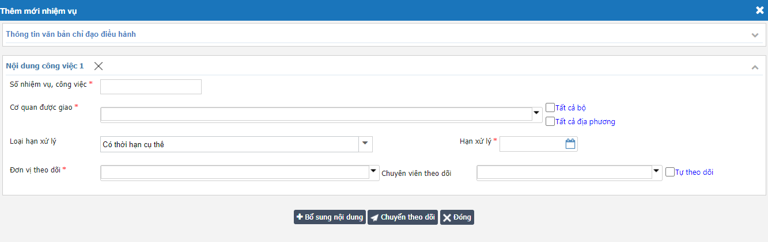
Bước 5: Click button để bổ sung thêm nhiệm vụ
Bước 6: Nhấn nút để lưu lại thông tin và giao nhiệm vụ
- Nhiệm vụ được thêm mới sẽ được chuyển đến cơ quan được giao nhiệm vụ , cơ quan phối hợp nhiệm vụ
- Chuyển đến nhiệm vụ theo dõi của chuyên viên nếu chuyên viên đó tự theo dõi , chuyển đến tài khoản có vai trò là LĐĐV, CV của đơn vị được chọn theo dõi
- Lưu lịch sử gửi trả lại và lịch sử gửi trả lại bộ địa phương

3.1.3. Bổ sung nhiệm vụ
Chuyên viên vào menu Quản lý nhiệm vụ/Nhiệm vụ mật/ Nhiệm vụ giao sau đó thực hiện thao tác Tương tự như các bước mục 3.3.1

3.1.5. Điều chỉnh thời hạn xử lý
Chuyên viên vào menu Quản lý nhiệm vụ/Nhiệm vụ mật/ Nhiệm vụ giao sau đó thực hiện thao tác Tương tự như các bước mục 3.3.4

3.1.6. Sửa nhiệm vụ
Chuyên viên vào menu Quản lý nhiệm vụ/Nhiệm vụ mật/ Nhiệm vụ giao sau đó thực hiện thao tác Tương tự như các bước mục 3.3.3

3.1.7. Xoá nhiệm vụ
Chuyên viên vào menu Quản lý nhiệm vụ/Nhiệm vụ mật/ Nhiệm vụ giao sau đó thực hiện thao tác Tương tự như các bước mục 3.3.5

3.1.8. Chuyển theo dõi giao nhiệm vụ
Chuyên viên vào menu Quản lý nhiệm vụ/Nhiệm vụ mật/ Nhiệm vụ giao sau đó thực hiện thao tác Tương tự như các bước mục 3.2.4

3.1.9. Thu hồi nhiệm vụ
Chuyên viên vào menu Quản lý nhiệm vụ/Nhiệm vụ mật/ Nhiệm vụ giao sau đó thực hiện thao tác Tương tự như các bước mục 3.3.2

Báo cáo thống kê

3.7.1. Báo cáo văn bản phát hành

3.7.1.1. Chi tiết VBPH
Chức năng này cho phép chuyên viên tìm kiếm,xem chi tiết, xuất báo cáo các VBPH do chuyên viên đó quản lý
Bước 1: Đăng nhập với vai trò Chuyên viên Báo cáo thống kê BC VBPH Chi tiết VBPH
Bước 2: Nhập Thông tin tìm kiếm hoặc có thể tìm kiếm nâng cao bằng cách nhấn vào nút “Tìm kiếm nâng cao”
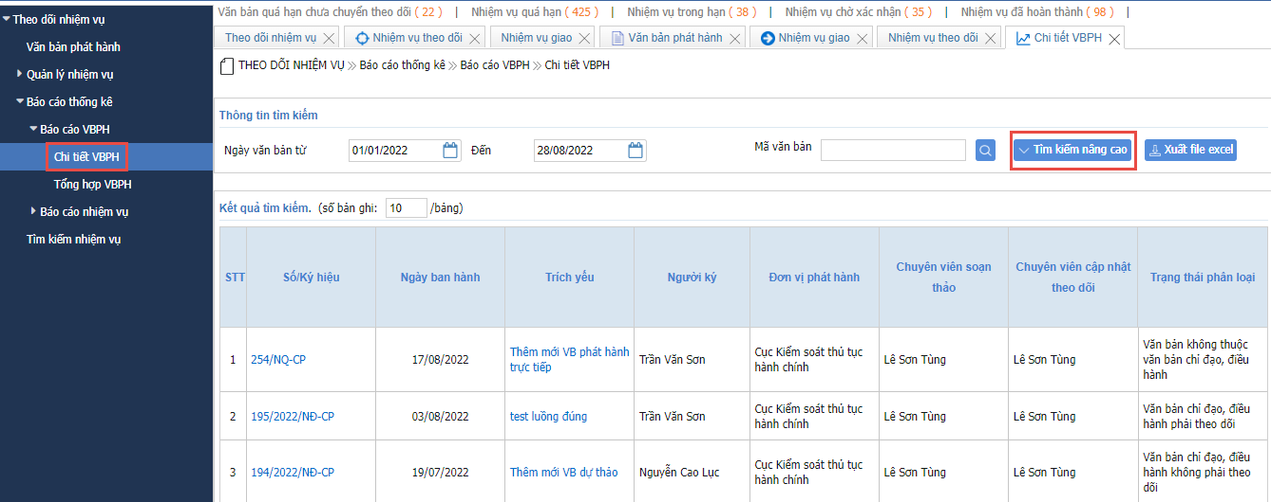
Bước 3: Nhấn vào nút “Tìm kiếm”
Bước 4: Nhấn nút để xuất báo cáo

3.7.1.2. Tổng hợp VBPH
Chức năng này cho phép chuyên viên tìm kiếm, xuất báo cáo các VBPH do chuyên viên quản lý
Bước 1: Đăng nhập với vai trò Chuyên viên Báo cáo thống kê BC VBPH Tổng hợp VBPH
Bước 2: Nhập Thông tin tìm kiếm hoặc vào nút “Tìm kiếm nâng cao” để nhập thông tin cần tìm kiếm
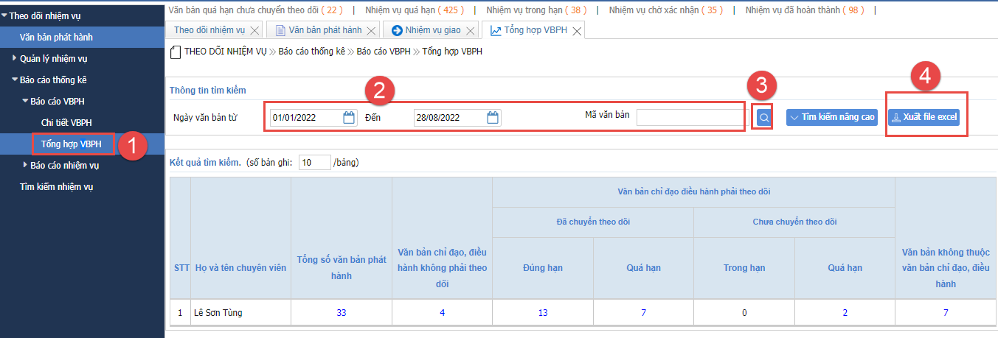
Bước 3: Nhấn nút “Tìm kiếm”
Bước 4: Nhấn nút để xuất báo cáo

3.7.2. Báo cáo nhiệm vụ

3.7.2.1. Nhiệm vụ, công việc giao
Tìm kiếm và hiển thị chi tiết toàn bộ các nhiệm vụ mà chuyên viên trong đơn vị đó giao cho tất cả các Bộ, cơ quan, địa phương (Không tính các NV bị trả lại, thu hồi)
Bước 1: Đăng nhập với vai trò Chuyên viên Báo cáo thông kê BC Nhiệm vụ Nhiệm vụ, công việc giao
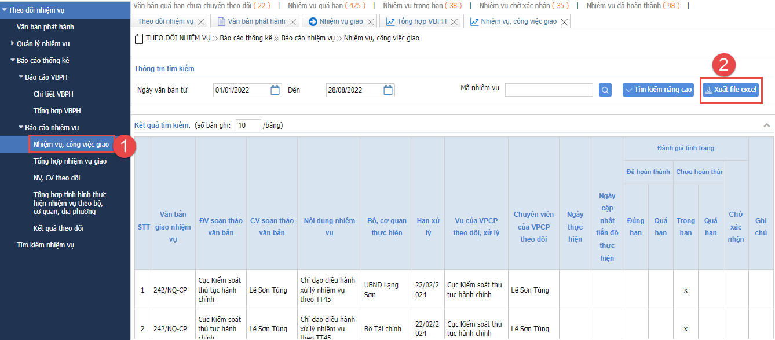
Bước 2: Nhập Thông tin tìm kiếm hoặc vào nút “Tìm kiếm nâng cao” để nhập thông tin cần tìm kiếm
Bước 3: Nhấn nút “Tìm kiếm”
Bước 4: Nhấn nút để xuất báo cáo

3.7.2.2. Tổng hợp nhiệm vụ giao
Tìm kiếm và hiển thị tổng hợp toàn bộ các nhiệm vụ mà chuyên viên trong đơn vị đó giao cho tất cả các Bộ, cơ quan, địa phương (Không tính các NV bị trả lại, thu hồi)
Bước 1: Đăng nhập với vai trò Chuyên viên Báo cáo thông kê BC Nhiệm vụ Tổng hợp nhiệm vụ giao
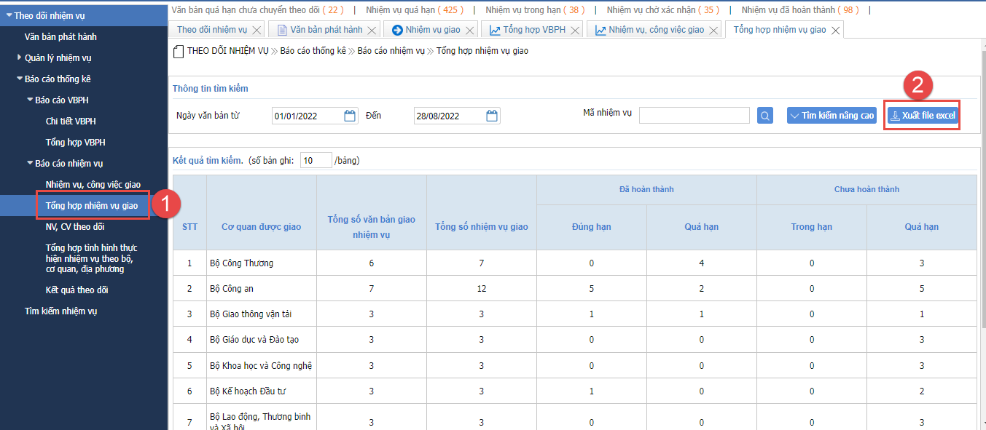
Bước 2: Nhập Thông tin tìm kiếm hoặc vào nút “Tìm kiếm nâng cao” để nhập thông tin cần tìm kiếm
Bước 3: Nhấn nút “Tìm kiếm
Bước 4: Nhấn nút để xuất báo cáo

3.7.2.3. Nhiệm vụ, công việc theo dõi
Tìm kiếm và hiển thị chi tiết toàn bộ các nhiệm vụ được giao cho đơn vị mình theo dõi. (Không tính các NV bị trả lại, thu hồi)
Bước 1: Đăng nhập với vai trò Chuyên viên Báo cáo thông kê BC Nhiệm vụ Nhiệm vụ, công việc theo dõi
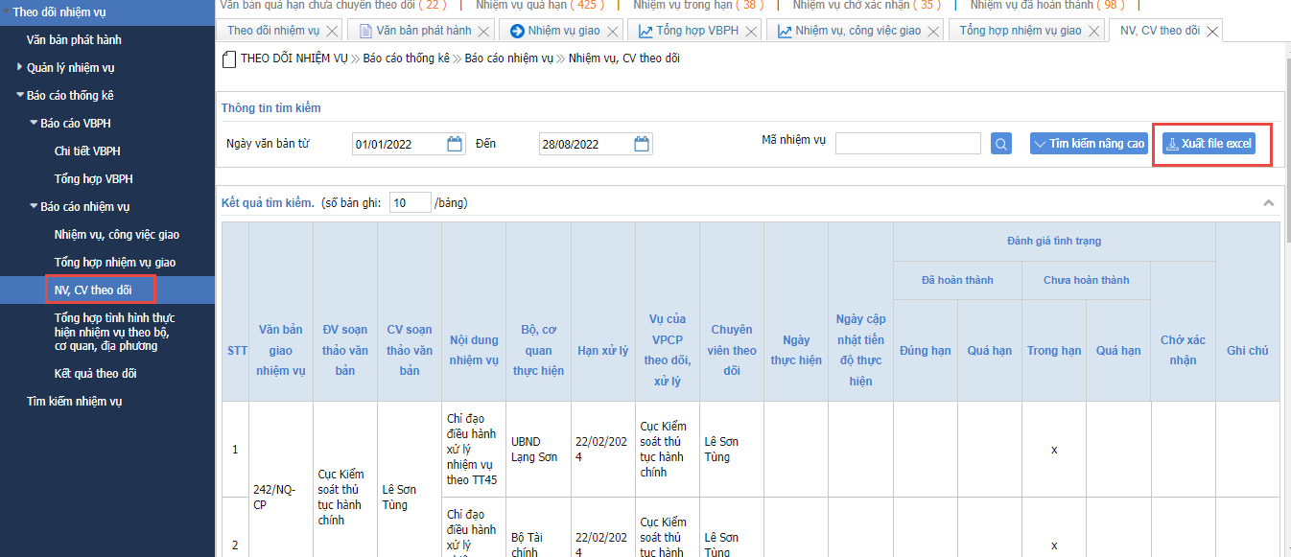
Bước 2: Nhập Thông tin tìm kiếm hoặc vào nút “Tìm kiếm nâng cao” để nhập thông tin cần tìm kiếm
Bước 3: Nhấn nút “Tìm kiếm
Bước 4: Nhấn nút để xuất báo cáo

3.7.2.4. Kết quả theo dõi
Tìm kiếm và hiển thị chi tiết toàn bộ các nhiệm vụ được giao cho đơn vị mình theo dõi.
Bước 1: Đăng nhập với vai trò Chuyên viên Báo cáo thông kê BC Nhiệm vụ Kết quả theo dõi
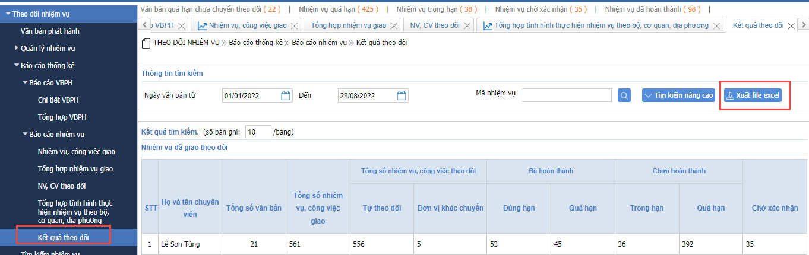
Bước 2: Nhập Thông tin tìm kiếm hoặc vào nút “Tìm kiếm nâng cao” để nhập thông tin cần tìm kiếm
Bước 3: Nhấn nút “Tìm kiếm
Bước 4: Nhấn nút để xuất báo cáo

